第三类医疗器械经营许可（变更法定代表人、企业负责人）收件模板
1、医疗器械经营许可变更申请表；（在线表单，网上填写后打印）
登录山东省食品药品监督管理局企业行政许可服务平台 http://124.128.39.251:9080/sdfdaout/
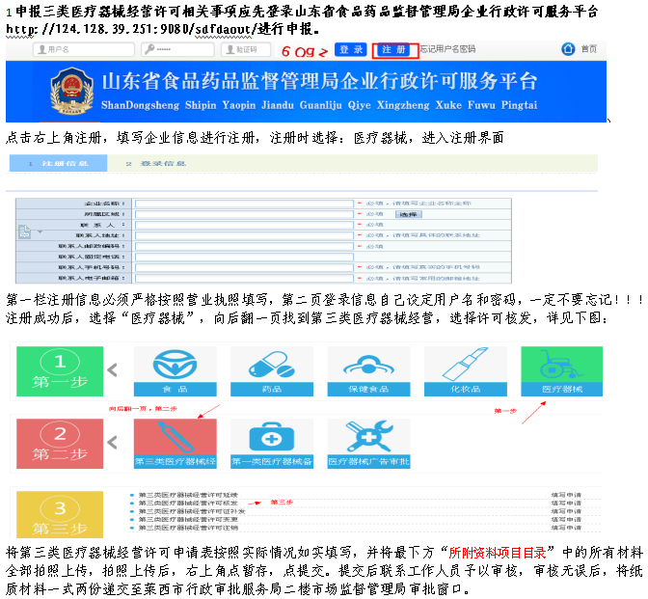

2.企业营业执照和组织机构代码证
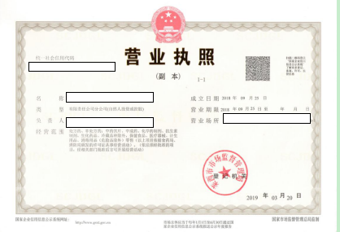
申请用户必须为企业，范围需要有第三类医疗器械销售
3.《医疗器械经营许可证》
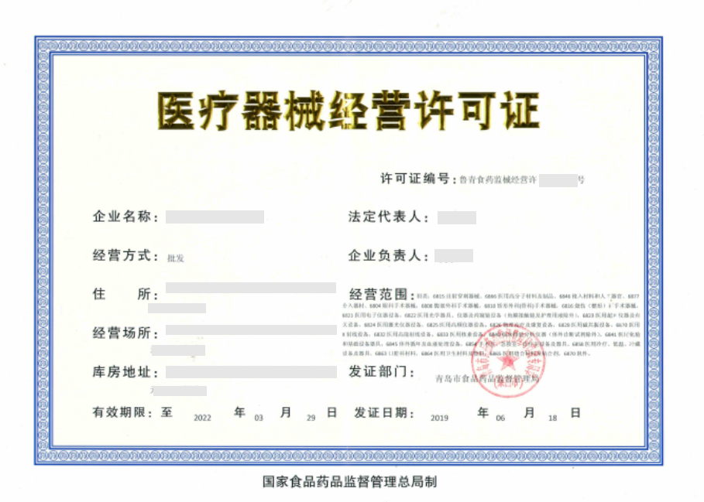
4.变更后企业法定代表人、负责人的身份证、学历或职称证；
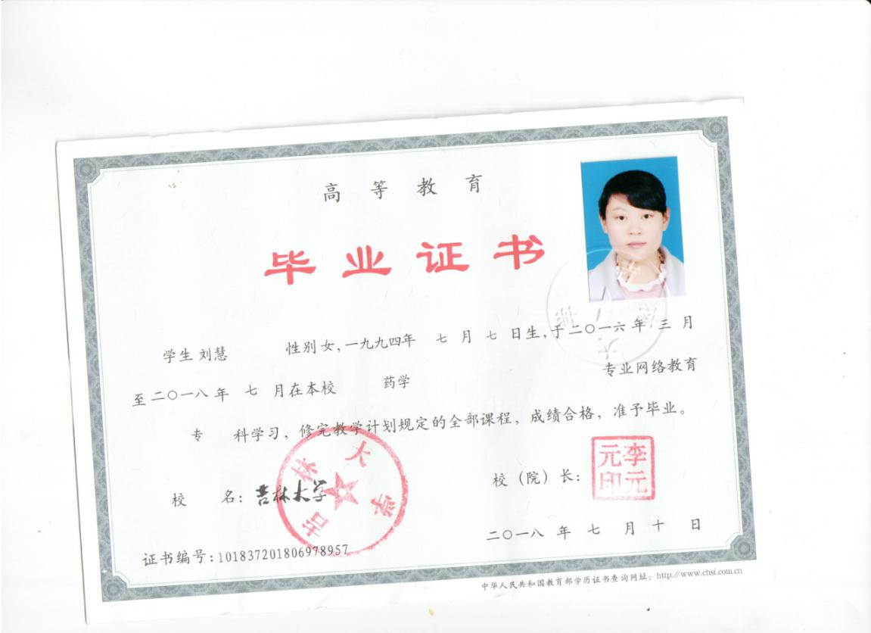

5.经办人授权证明；（法人自己提交不需提供）
